Фоторепортаж с места событий…
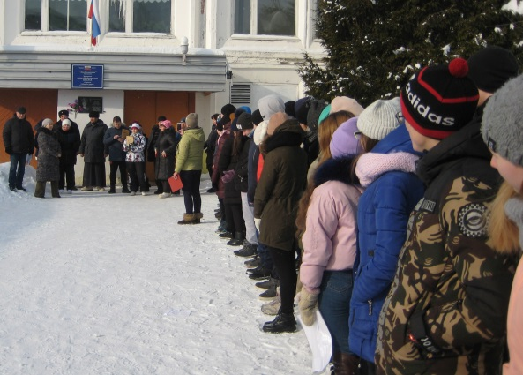
Ежегодно в канун празднования Дня Защитников Отечества в нашей школе проводится военно – спортивная игра «Зарница». На период игры все классы становятся отрядами, передвигаются по обозначенным маршрутным картам к учебным местам. Но на сей раз это было действительно СОБЫТИЕ, ведь на учебных местах стояли не школьники, а РОДИТЕЛИ, ПЕДАГОГИ, СПЕЦИАЛИСТЫ ДОМА КУЛЬТУРЫ И ДАЖЕ ГЛАВА АДМИНИСТРАЦИИ.
Это мероприятие важно не только для мальчиков и юношей, но и девочки наши активно принимали участие в соревнованиях.
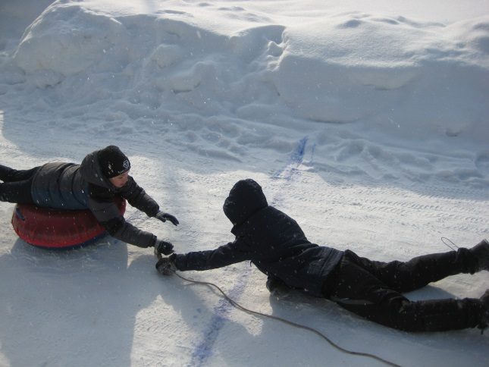
Первый этап у нас был «Оказание первой помощи»,
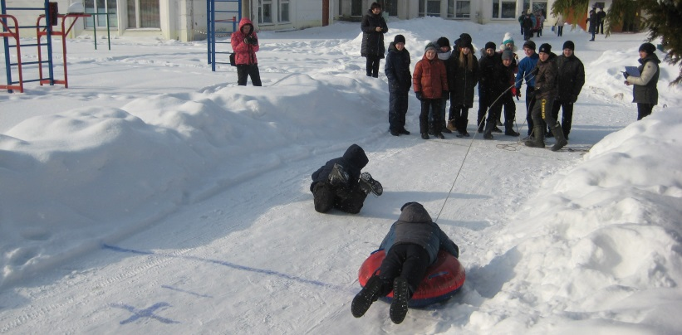
мы спасали утопающего.

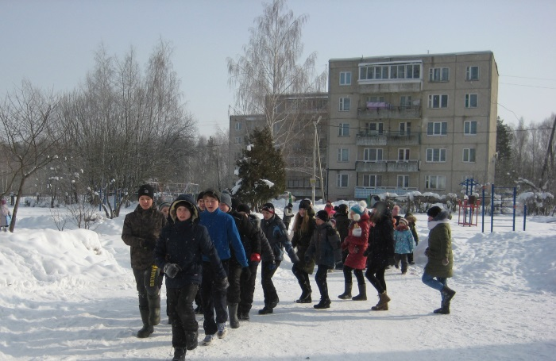
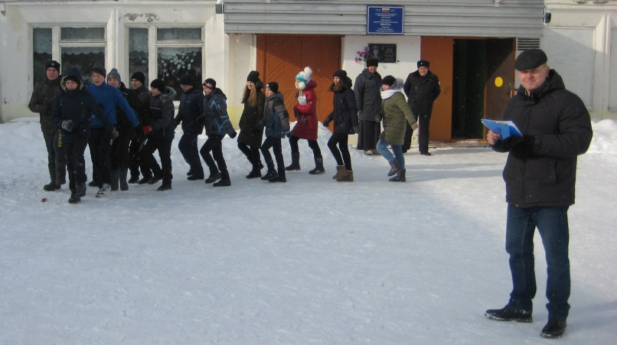
Строевым шагом, с песней «Москва за нами» мы четко прошли по плацу, выполнили все команды нашего командира.

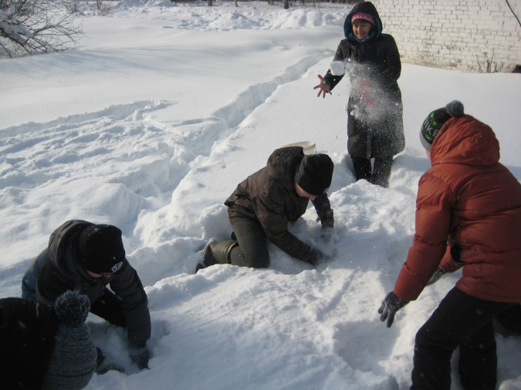
Разминировали минное поле мы достаточно быстро, не нарушая требования судей.

На Историческом этапе ответили правильно на вопросы, связанные с историей Вооруженных сил.
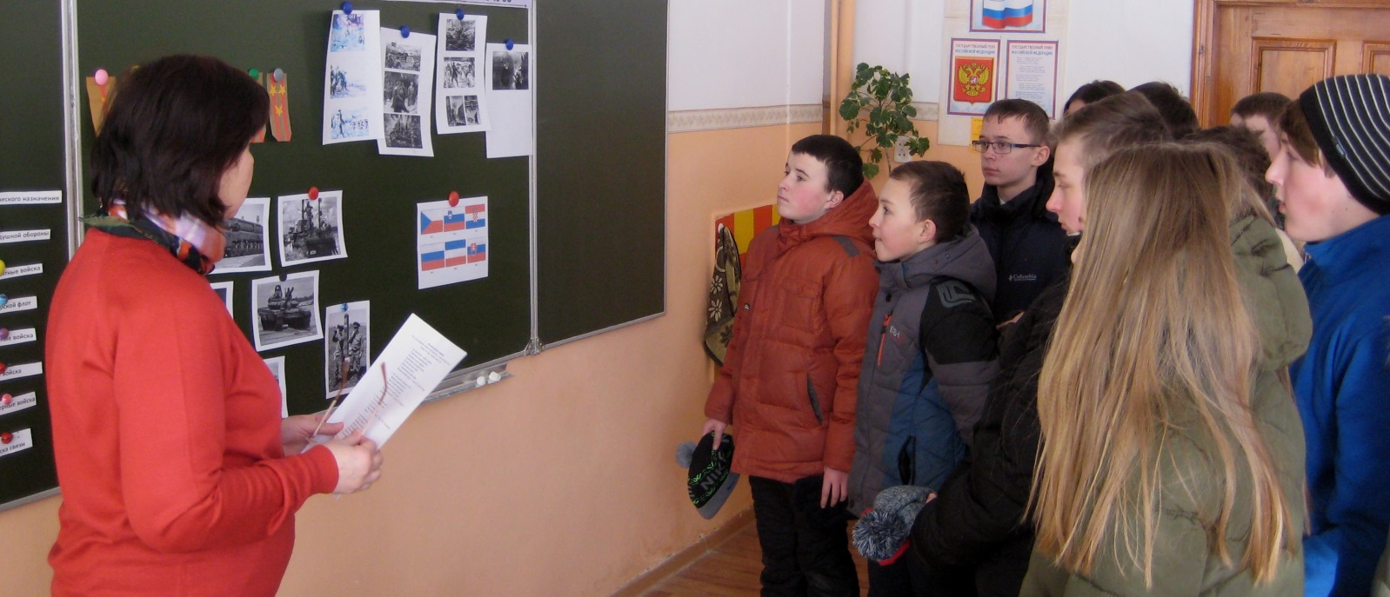
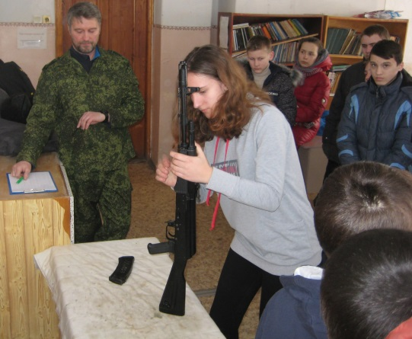
Разбирали и собирали автомат не только Данила Румак, Артем Песков и Шкурко Валентин, но умеет
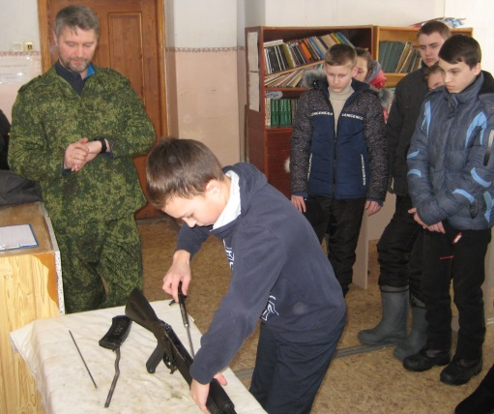
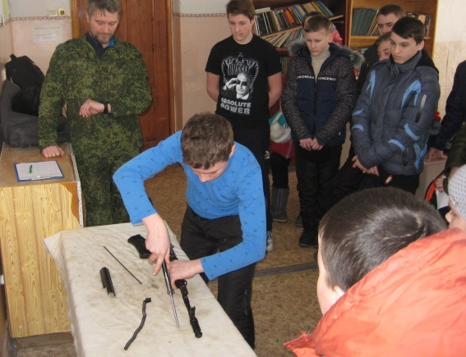
это делать Яна Жильцова.

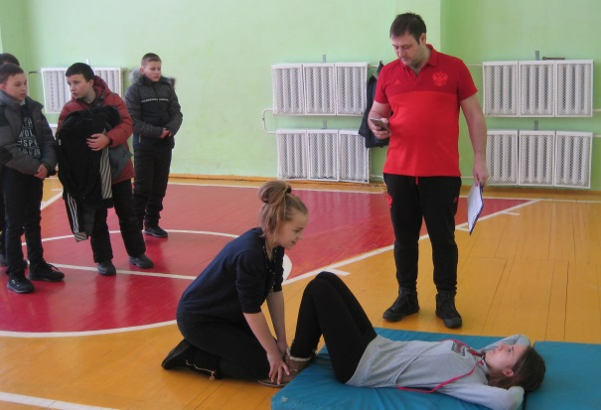
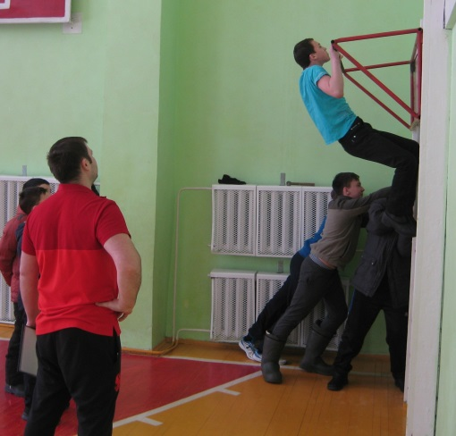
Физподготовка для нас –
дело несложное: подтянулись, отжались.

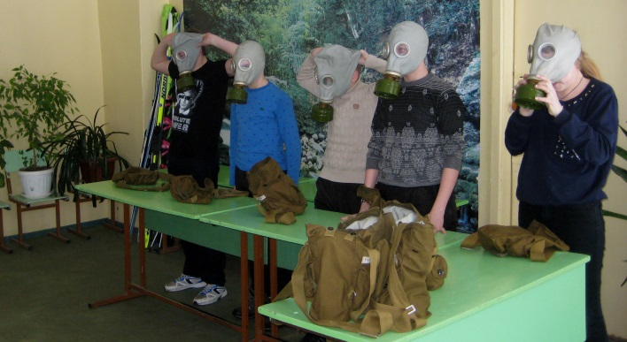
С противогазами было немного сложнее, но справились и команду «Газы» выполнили.
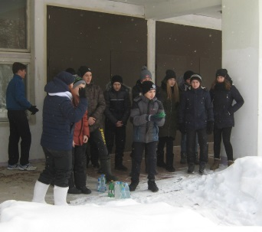
На этапе «Снайпер»» промахнулись только один раз.

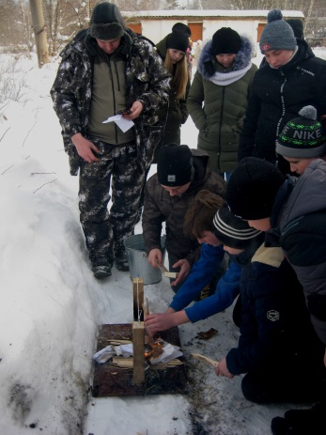
На этапе «Бивак» быстро разожгли костер.

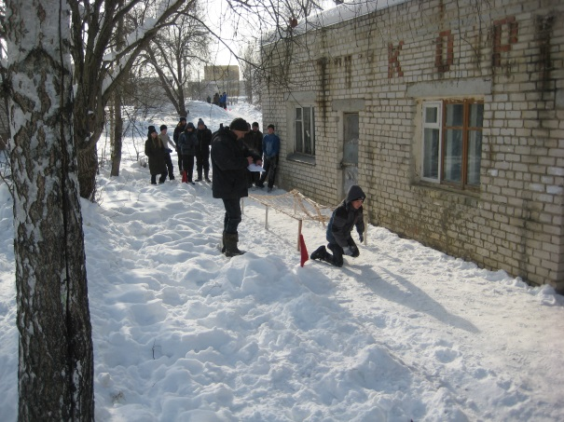

«Полоса препятствий» оказалась сложнее: преодоление мышеловки, метание гранат.

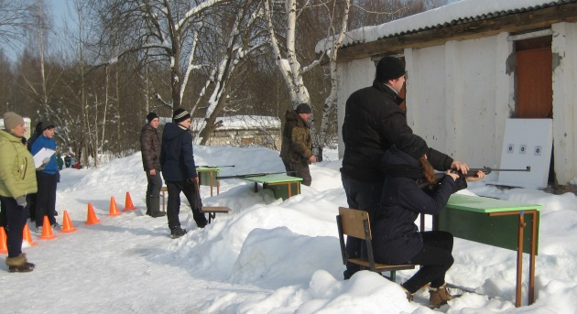
На «Огневом рубеже» самыми меткими стрелками в нашем классе оказались Егор Иванов и Яна Жильцова.
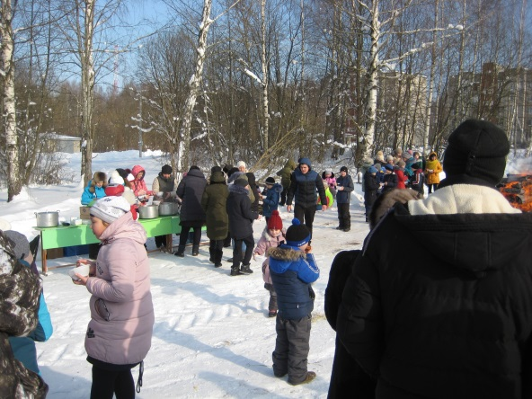

На полевой кухне мы отведали солдатской каши и горячий чай.
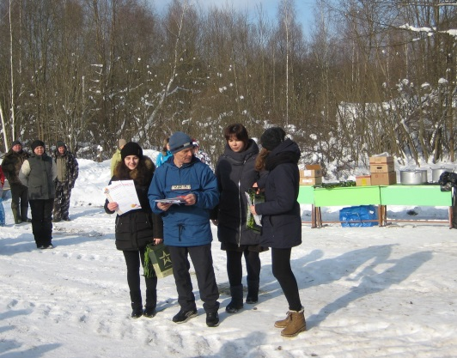

Особенно запомнился общий сбор после игры: все присутствующие: школьники, педагоги, родители, гости исполняли у костра песню «Служить России».
СПАСИБО всем организаторам за отличный праздник.

Коллектив ДО «Радуга»
ученики 7 класса

